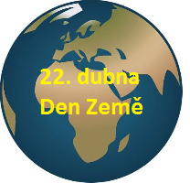
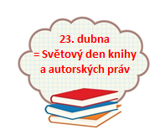
Podklady k samostudiu z důvodu uzavření základních škol
na dobu od 14. do 24. dubna 2020 – 6.C

Český jazyk a literatura – učitel: Mgr. Alena Lhotová kontakt: Alena.Lhotová@zshajeslany.cz
Výuka probíhá primárně v prostředí Google Classroom. Kód kurzu: g23uydt
Do školního sešitu písemně zpracujte následující cvičení: učebnice s.84/cv.13 b); učebnice s.75/cv.4 b); učebnice s.75/cv.4 c); učebnice s.78/cv.4 a). Cvičení si rozvrhněte tak, abyste každý den vypracovali jedno.

Úkoly ke kontrole posílejte vyfocené na e-mailovou adresu: alena.lhotova@zshajeslany.cz

Oprav chyby:
Buď vytiskni a oprav jako učitel, nebo opiš správně, popř. vyplň v Google Učebně. Toto cvičení pošli paní učitelce ke kontrole.

Cvičení – práce s chybou – 6. ročník

Podzim
Přišel první mrazik. Bramborová nať jiš shnědla a uschla pod trsi dozrála plná hnízda hlís.
Pole se zahemžilo lidmi. Traktory vlekli těšké vozy z plnýmy pytli brambor ke vsy.
Pole pak nakrátko osyřela. Děti ze vsy chodili na houby. Když se dni ještě více skrátili na polích nastala práce z řepou. Je nevlýdno. Listí zežloutlo, krásně se vibarvili javory a duby. Pod večerní oblohou odlétají divoké husi.

Anglický jazyk – učitel: Mgr. Jana Rohlová kontakt: Jana.Rohlova@zshajeslany.cz
Opakování 4. lekce
- uč. str. 54: Revision 4
cv. 1 – doplň some/any nebo neurčitý člen a/an
cv. 2 – doplň neurčitý, určitý člen, some/any na správné místo v textu
cv. 3a – napiš, co vidíš na obrázcích
cv. 4 – najdi v osmisměrce 8 dalších názvů jídla a pití
Cvičení si vypracuj, klíč najdeš v google učebně.
- prac. sešit str. 42 – 43
Vypracuj písemně zadaná cvičení. Klíč najdeš v google učebně.

Další procvičování učiva můžete provádět v google učebně nebo na doporučených internetových stránkách.
Nezapomeňte na vypracování projektu.

Anglický jazyk – učitel: Květa Dytrychová kontakt: Kveta.Dytrychova@zshajeslany.cz
Téma – Svět – učebnice str. 56 – 59
V online učebně “Poslechová cvičení – poslech lekce 5 – část A & B“
Slovní zásoba v pracovním sešitě na str. 78 - 5. lekce – část A (My country), část B (North and South)
!!!Nepravidelná slovesa v PS na str. 79 – umět všechny minulé časy nepravidelných sloves psát a vyslovovat!!!
V PRACOVNÍM SEŠITU str. 44 – 47:
- Týden: 5. Lekce – část A – slovní zásoba MY COUNTRY
- Pomocí materiálu v online učebně “Slovíčka s výslovností“ umět každé slovíčko napsat a vyslovovat
Učebnice str. 56 cv. 1, 2, 3 – prohlédnout si obrázky a poslechnout si jednotlivá cvičení z audionahrávky
Pracovní sešit str. 70 část 5.1 – Otázky s tázacím zájmenem “Jak“ – opsat si toto vysvětlení do školního sešitu
Učebnice str. 56 cv. 4 – Otázky s tázacím zájmenem “Jak“ – přečíst a přeložit si jednotlivé otázky “How …?“
Učebnice str. 57 cv. 5 - prohlédnout si obrázek mapy, přečíst a přeložit text, doplnit chybějící slova ve větách
Učebnice str. 57 cv. 6 - prohlédnout si znovu obrázek a poslechnout si audionahrávku, opravit všechny věty
Pracovní sešit str. 44 cv. 1, cv. 2, cv.3 – vypracovat písemně
Pracovní sešit str. 45 cv. 4, cv. 5, cv. 6 – vypracovat písemně
- Týden: 5. Lekce – část B – slovní zásoba NORTH AND SOUTH
- Pomocí materiálu v online učebně “Slovíčka s výslovností“ umět každé slovíčko napsat a vyslovovat
Učebnice str. 58 cv. 1, 2, 3 – poslechnout si cvičení z audionahrávky, odpovědět a ústně vypracovat cvičení
Pracovní sešit str. 70 část 5.2 – 2. stupeň přídavných jmen – opsat si gramatiku do školního sešitu
Učebnice str. 59 cv. 4 – druhý stupeň přídavných jmen - prohlédnout si tabulku, doplnit 2. stupeň dle pravidel
Učebnice str. 59 cv. 5 – druhý stupeň přídavných jmen – ústně 2. stupeň všech přídavných jmen
Učebnice str. 59 cv. 7,8 – porovnávání – vymyslet si dvě věty pro každé vyjádření
Učebnice str. 59 cv. 9 – porovnávání - poslechnout si audionahrávku, doplnit správná slova do vět
Pracovní sešit str. 46 cv. 1, cv. 2, cv. 3, cv. 4 – vypracovat písemně
Pracovní sešit str. 47 cv. 5, cv. 6, cv. 7 – vypracovat písemně

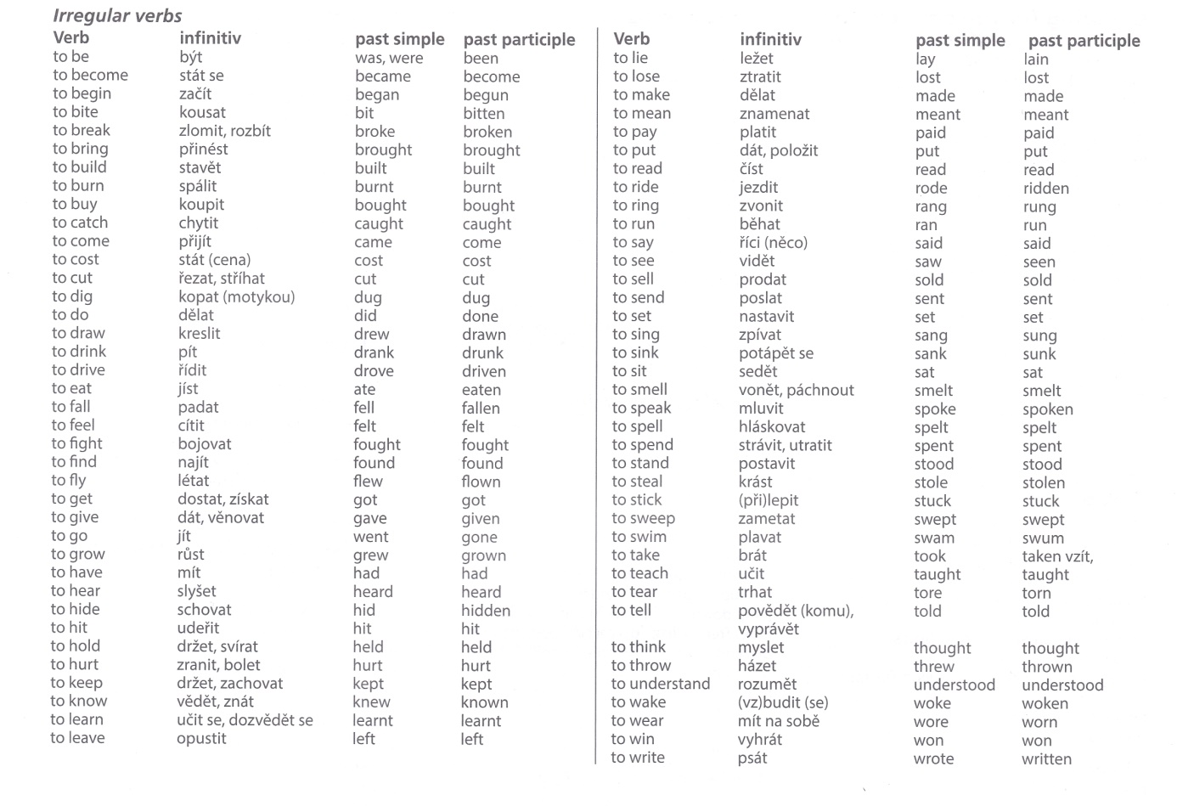
Matematika – učitel: Bc. Jakub Fric kontakt: Jakub.Fric@zshajeslany.cz
Prosím všechny přihlášené žáky, aby pokračovali ve své práci na Google Classroom.
Pokud někteří ještě nejste přihlášeni, udělejte to co nejdříve.
Pokud tuto možnost nemáte, práce z učebny je přiložena níže
Opakování
Porovnej, doplň <, >
a) -15 -9
b) -32 23
c) 0 -7
d) 18 -18
e) 21 -58
f) 4 0
Seřaď čísla vzestupně (od nejmenšího po největší)
125, -21, -112, -2, 52
Urči absolutní hodnotu čísel
a) |-35| =
b) |14| =
c) |0| =
d) |-24|
Vypracování
Vypracuj z učebnice 1 na straně 149 Test č.4
Výsledek zašli na e-mail
Práce z učebnice
Učebnice 2. díl
Strana 18/1, 2, 5
Strana 19/7
Finanční gramotnost
https://decko.ceskatelevize.cz/videa?g=podle-poradu&porad=1316664#B
Na zadané stránce si spustíte tato témata:
Bankovkovi – Bankovní účty a karty
Bankovkovi – Peníze
Celá čísla – násobení a dělení
https://www.youtube.com/watch?v=7fGD4-__o1o (pouze do 7:38)
Příklady k procvičení:
Násobení:
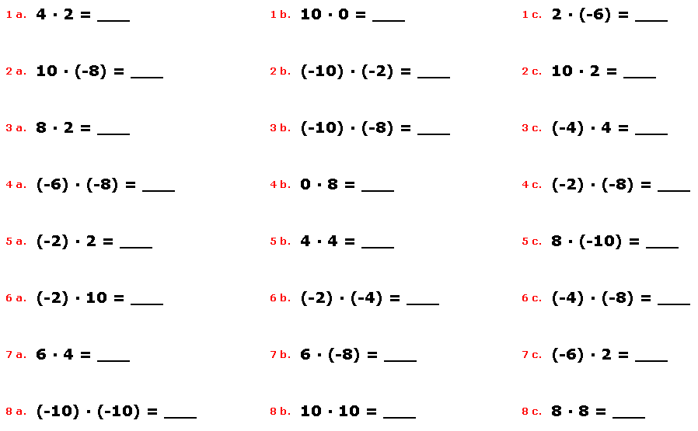
Dělení:
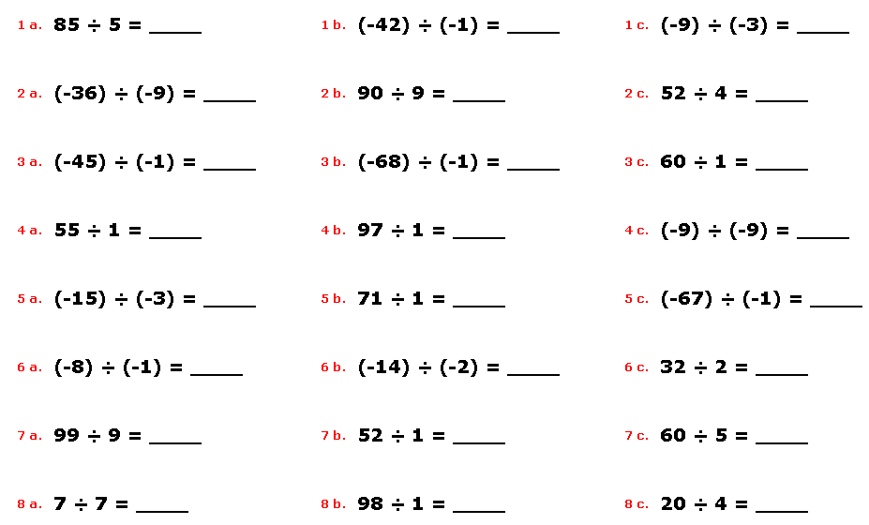

-3 -5 + 12 -5 + 7 -8 -9 + 1 – 5 + 1 =
-3 . ( -4 ) . 5 . ( -6 ) . 2 . ( -1 ) =

Počítání zábavně:
https://www.umimematiku.cz/rozhodovacka-cela-cisla-mix-1-uroven/2594
https://www.umimematiku.cz/rozhodovacka-cela-cisla-mix-2-uroven/5525

Občanská výchova – Mgr. Šimon Uxa kontakt: Simon.Uxa@zshajeslany.cz
1) Sledování současného dění prostřednictvím webových stránek Úřadu vlády (https://www.vlada.cz/cz/epidemie-koronaviru/), Ministerstva zdravotnictví (http://www.mzcr.cz/), Ministerstva vnitra (https://www.mvcr.cz/), a Ministerstva školství (http://www.msmt.cz/)
2) Vypracování krátkého popisu na téma „Nouzový stav“ (např. pomocí stránek Ministerstva vnitra

Zeměpis – Michaela Schrötterová kontakt: Michaela.Schrotterova@zshajeslany.cz
- Zopakuj si učivo z minulých hodin
- Hlavní Biomy a jejich stručnou charakteristiku

- KONTROLUJTE DENNĚ UČEBNU NA GOOGLU!!!!

- Návaznost na samostatnou práci na témata Afrika. Seznámení s prvním kontinentem, kterým je AFRIKA. Geografická poloha Afriky a členitost pobřeží.

- Slepá mapa zde: Vytisknout a vložit do sešitu. Následná práce bude vycházet z práce s atlasem a zakreslování jednotlivých geografických pojmů do slepé mapy. Nutno zvětšit na velikost A5.
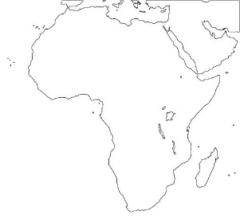

- Do sešitu napsat a doplnit toto:

- Na jaké polokouli leží AFRIKA a s kým sousedí
- Mezní body AFRIKY (název + zanést do mapy):
- nejsevernější -
- nejjižnější -
- nejvýchodnější -
- nejzápadnější -
- Do Indického oceánu zasahuje ……… poloostrov.
- V Indickém oceánu leží ve vzdálenosti ……… km 4. největší ostrov světa ………….
- V Atlantském oceánu leží souostroví …………….. a …………………
- Rozloha Afriky je …….. km²

- Práce se slepou mapou a atlasem:

- Pomocí atlasu doplň a popiš do mapy: Somálský poloostrov, Madagaskar, Gibraltarský průliv a Suezský průplav.

- Pomocí atlasu doplň a popiš do mapy: Kapverdské ostrovy, Kanárské ostrovy, Reúnion, Zanzibar, Komory, Seychely a Maskarény

Dějepis – učitel: Mgr. Šimon Uxa kontakt: Simon.Uxa@zshajeslany.cz
1) Učebnice str. 100-102, Starověký Řím - Etruskové, přečíst a zapsat poznámky do sešitu
2) Učebnice str. 102-103, Řím v době královské, přečíst a zapsat poznámky do sešitu.
3) ČT EDU – Dějepis – Starověk – opakování formou videí https://edu.ceskatelevize.cz/predmet/dejepis?stupen=2-stupen-zs&tema=starovek&stranka=2

Přírodopis – učitel: Mgr. Klára Hlaváčková kontakt: Klara.Hlavackova@zshajeslany.cz
1. Členovci – úvod
- pusť si online výklad https://www.youtube.com/watch?v=3mMCqUUYjXY&t=708s nebo prostuduj kapitolu v učebnici (stará učebnice strana 55/ nová učebnice 38)
- zápis do sešitu zveřejňuji na google classroom (opiš nebo vytiskni), kdo nemá přístup, vypracuje sám
2. Pavoukovci - pavouci
- pusť si online výklad https://www.youtube.com/watch?v=wEa1NGww2vg nebo prostuduj kapitolu v učebnici (stará učebnice strana 55 – 58/ nová učebnice 38 – 40)
- zápis do sešitu zveřejňuji na google classroom (opiš nebo vytiskni), kdo nemá přístup, vypracuje sám
3. Pavoukovci - sekáči, roztoči, štíři
- pusť si online výklad https://www.youtube.com/watch?v=JLECOsVQb2k nebo prostduj kapitolu v učebnici (stará učebnice 58 – 60/ nová učebnice 40 – 42)
- zápis do sešitu zveřejňuji na google classroom (opiš nebo vytiskni), kdo nemá přístup, vypracuje sám
4. Opakování pavoukovci
- online na google classroom (nezapomeň odeslat), kdo nemá přístup, zpracuje písemně otázky 2, 4, 5, 8 na straně 60 ve staré učebnici/ 42 v nové učebnici a odešle je na email klara.hlavackova@zshajeslany.cz
* Doplňující učivo a procvičování (dobrovolně)
https://www.youtube.com/watch?v=A8YD6_8rQqg – zajímavosti o pavoucích
https://www.skolasnadhledem.cz/game/1953 - poznávačka

Fyzika – učitel: Ing. Pavel Rulf kontakt: Pavel.Rulf@zshajeslany.cz
Prosím všechny přihlášené žáky, aby pokračovali ve své práci na Google Classroom.
Pokud někteří ještě nejste přihlášeni, udělejte to co nejdříve, kód kurzu fyziky je: krhgp25
Pokud tuto možnost nemáte, práce z učebny je přiložena níže
Měření času: uč. fyziky str. 68 –71 pozorně přečíst, nakreslit si obrázky s popisem, udělat výpisky do sešitu z fyziky. Čas ozn. veličiny t (time), zápis času př. t = 15 s. Seznámit se s různými druhy hodin sluneční, svíčkové, vodní, kyvadlové, mechanické náramkové, elektrické, atomové. Umět vysvětlit co je zdrojem pohybu v jednotlivých druzích hodin a co řídí jejich chod. Př. Kyvadlové hodiny: zdrojem pohybu je těžké závaží, které klesá díky gravitační síle, chod řídí kyvadlo - určuje pootočení ozubeného kola. Náramkové mechanické: zdroj pohybu je zkroucená pružina, chod řídí malé kolečko, které se pootáčí rychle chvíli doprava a chvíli doleva – kmitá, není chvíli v klidu, jmenuje se nepokoj. Elektrické náramkové hodinky: Zdroj pohybu krokový motorek napájený z baterie, chod řídí krystal křemene, který kmitá a dává impulsy motorku. Zopakovat si jednotky času (rok, den, hodina, minuta, sekunda, milisekunda a převody mezi nimi.) př.: 1s = 1000ms. Zopakovat str.71/cv. a) – c). Vypracovat a zaslat mi str. 71/cv. 1, 2, 5, 6, 8, 13.
Z historie měření času až po současnost shlédni video.
https://www.youtube.com/watch?v=yHTsMtSqDxI
Převáděj jednotky času s Matýskovou matematikou
https://www.youtube.com/watch?v=UuqVl6RrHEA
Zkuste si vyrobit jednoduché vodní hodiny dle tohoto videa
https://edu.ceskatelevize.cz/jak-si-vyrobit-vodni-hodiny-5e441a64f2ae77328d0a6bdb
Měření teploty: uč. fyziky str. 80 – 85 pozorně přečíst, nakreslit si obrázky s popisem, udělat výpisky do sešitu z fyziky. Teplota ozn. veličiny t (temperature), zápis teploty - př.: t = 20°C. Existují i jiné stupnice např. Fahrenheitova, používá se v Anglii a USA viz. str. 93. Kelvinova termodynamická stupnice 1K velikostně stejný jako 1°C. Stupnice Kelvinova je však oproti Celsiově stupnici posunutá 0 K = - 273°C, 1K = -272°C …….. 273K = 0°C, 50°C = 323K.
- Vznik Celsiovy stupnice – str. 81
- Zásady při měření teploty – str. 82 – 83
- Teplota lidského těla – str. 83
Na google učebně jsou pracovní listy, nepřihlášeným mohu zaslat e-mailem
Praktický úkol pro ty co mají doma pomůcky nepovinné (teploměr do 100°C, nebo teploměr na zavařování okurek ) viz. str. 84 laboratorní práce . Místo kahanu možno použít sporák, místo kádinky kovový malý hrnec, vody možno dát i více např. 0,2 l
O měření teploty shlédni video. (u Kelvina bez° stupňů ) Celsiova a Kelvinova stupnice shlédni video
https://www.youtube.com/watch?v=JgdbPpuDpIg https://www.youtube.com/watch?v=ovkbmGySoTw
Měření teploty lidského těla bezkontaktním teploměrem shlédni video.
https://www.youtube.com/watch?v=f2lwibm6UmQ
Zopakovat si cvičení str. 85 body a) až h)
Zpracovat otázky str. 85 / cv. 1 až 3, 5 – 10, Poslat
14 – porovnání s venkovním teploměrem nebo meteostanicí (ti co mají možnost kontroly teploty venkovního vzduchu NEPOVINNÉ ). Případné nutné dotazy k učivu: Pavel.Rulf@zshajeslany.cz

Informatika – učitel: Ing. Věra Bělochová kontakt: Vera.Belochova@zshajeslany.cz
Informatika – učitel: Bc. Jakub Fric kontakt: Jakub.Fric@zshajeslany.cz
Čísla kurzů a kontakty platí z předchozího zadání.
Vypracovat opakovací test v Google učebně.

Kdo nepracuje v Google učebně, test je k dispozici před seznamem tříd v odkazech na studijní materiály.

Hudební výchova – Bc. Lucie Fricová kontakt: Lucie.Fricova@zshajeslany.cz
Učebnice str. 109 – 113 přečíst si Melodram a scénická hudba
- Zápis do sešitu:
- Melodram - vznikl v 18. století, osobité spojení hudby a slova
- 2 podoby: a) koncertní (většinou klavír a recitace)
b) scénická (celovečerní dramata doprovázená orchestrem)
- Zdeněk Fibich – melodram Vodník (předlohou mu byla sbírka Kytice – Karla Jaromíra Erbena, ze které si vybral právě Vodníka)

- Zdeněk Fibich – melodram Vodník (poslech) -https://www.youtube.com/watch?v=iwHRDOa8JIE
- Poslechněte si skladbu (celou). Zaměřte se na výběr hudebních nástrojů, kterými autor chce navodit atmosféru (Vodník – hudba temná, intenzivnější, aj.). Vnímejte i práci s hlasem daného recitátora.
Pokuste se sami složit svůj melodram. Vyberte si jednoduchou říkanku (např.: Žába leze do bezu, já tam za ní polezu. Kudy ona, tudy já, budeme tam oba dva.), vyberte si doma nějaké hudební nástroje (pokličky, vařečky, sklenice naplněná rýží nebo hrachem, aj.). Kdo má doma svůj hudební nástroj, použije ten. Pomocí tónů, tempa a dynamiky zkuste vyjádřit obsah toho, co se říká či recituje.
Zazpívejte si, jen tak pro radost nějakou Vaší oblíbenou píseň.

Výtvarná výchova – učitel: Mgr. Monika Chrzová kontakt: Monika.Chrzova@zshajeslany.cz
Pokud vám zbyde čas a budete mít chuť, můžete v tomto období pracovat na herbáři, můžete si domluvit i se spolužáky a dělat každý nějaké jiné rostliny :-D
HERBÁŘ
Pokyny k výrobě herbáře
Posbíráme venku rostliny, o kterých víme, jak se jmenují. Vyčistíme je od nečistot a necháme je vylisovat mezi papíry, které vložíme mezi knihy. Sušíme je dostatečně dlouho (i měsíc). Nelisujte plody. Mezitím si připravíte jednotlivé listy herbáře. Seženete si nějaké informace k rostlině a zapíšete si je na čtvrtku, kam potom přilepíte sušenou rostlinu. Příklad:

JITROCEL KOPINATÝ
Každý, kdo si jako dítě hrál na doktora, zná zázračné účinky jitrocele kopinatého. Kromě toho, že čistí krev, čerstvě rozmačkané listy hojí rány, popáleniny a záněty. Šťáva z listů podávaná vnitřně tlumí kašel.

Pracovní výchova – učitel: Ing. Tomáš Caska kontakt: Tomas.Caska@zshajeslany.cz
Kdo má možnost, ať si zkusí vypěstovat rajčata ze semínek nebo nějakou jinou hezkou zeleninu, kterou následně sklidí a bude mít radost, že je jeho. Prezentace k pěstování bude na Google Classroom

Tělesná výchova – učitel: Bc. Jakub Fric kontakt: Jakub.Fric@zshajeslany.cz
Zacvič si z pohodlí domova podle následujícího videa
https://www.youtube.com/watch?v=6w73P5WWPnw
2x týdně si udělej rozcvičku na protažení

Tělesná výchova – učitel: Viktoriia Ravliuk kontakt: vikyravliuk@seznam.cz
Posilování celého těla
https://search.seznam.cz/?q=posilov%C3%A1n%C3%AD+cel%C3%A9ho+t%C4%9Bla+-+full+body+workout+-+fitness+go&url=https%3A%2F%2Fwww.youtube.com%2Fwatch%3Fv%3DWJug6iEhnSc&v=2&c=1&data2=GJOJjXnTlohr4HheVsyK_Z2OhC-veJE0O7_CJVPHpBxuk1osGswJADN7zeu7pYfSdlNz07rJWXa4KDKNx-nYZygyuB7RM5Wr5AKUngABfPXa-eqHJNeUa5OwBIdcfi_y-oLxI9Ygha1tFc9vb0UkYgszVPj

Taneček
https://www.youtube.com/watch?v=5Xx4tszZ-DE

Příprava na cvičení a základy gymnastiky
https://www.youtube.com/watch?v=jSfxt64TuPY
Rozcvička - Protahování
https://www.youtube.com/watch?v=ASufVEZE8ak
6 minut RANNÍ JÓGY
https://www.youtube.com/watch?v=30Zzbz3gXHQ

